Описание

Приложение имитирует работу автомата по продаже напитков. Напитки представлены названием, картинкой и стоимостью.

Автомат принимает монеты номиналом в 1, 2, 5, 10 рублей. Предоставляет возможность купить напитки, внеся сумму, равную или превышающую их стоимость.

Приложение должно иметь пользовательский и административный интерфейс.

Пользовательский интерфейс предполагает покупку напитков – внесение суммы монетами, выбор напитка, получение сдачи. Доступ в пользовательский интерфейс свободен.

Административный интерфейс должен предоставлять инструменты для управления автоматом.

Возможности пользовательского интерфейса

* Вносить сумму, щелкая на кнопки с номиналом монет (1, 2, 5, 10). Если монета заблокирована, подсвечивать соответствующую кнопку и блокировать нажатие. Показывать внесенную сумму.
* Выбирать напиток, щелкнув на соответствующую картинку. При этом не позволять выбирать закончившиеся напитки или напитки, стоимость которых превышает внесенную сумму. После выбора напитка количество оставшихся напитков должно уменьшиться на единицу, количество монет в автомате увеличиться, оставшаяся сумма должна быть возвращена в виде сдачи. В качестве сдачи могут выдаваться заблокированные монеты.

Возможности административного интерфейса

* Администрировать ассортимент напитков: добавление, удаление напитков, изменение их количества, стоимости и изображения
* Управлять монетами в автомате: изменение количества монет, блокирование приема тех или иных монет
* Доступ в административный интерфейс по секретному ключу.

Дополнительные требования

* Возможность импорта напитков
* Возможность покупки нескольких напитков перед получением сдачи
* Секретный ключ в базе должен хранится в зашифрованном виде

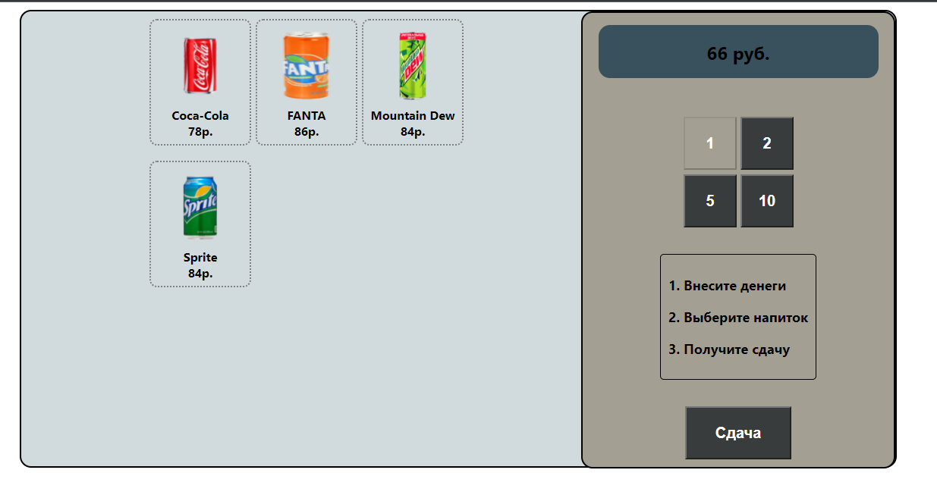

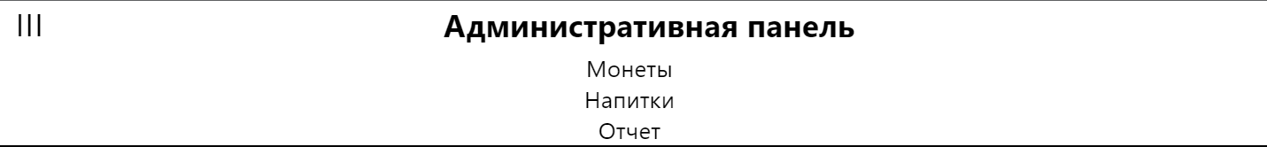

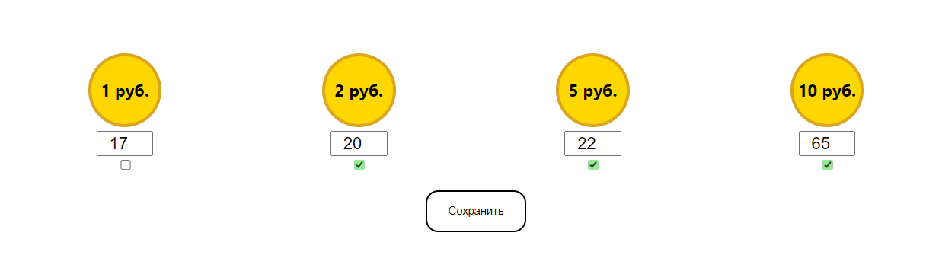

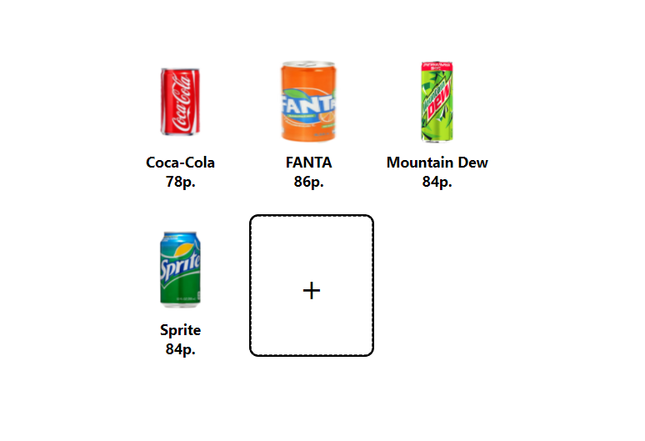

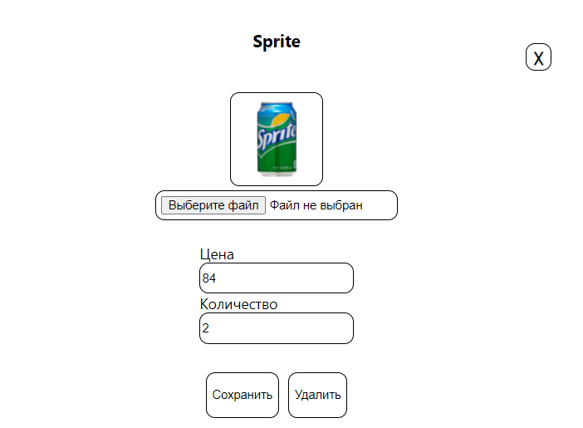

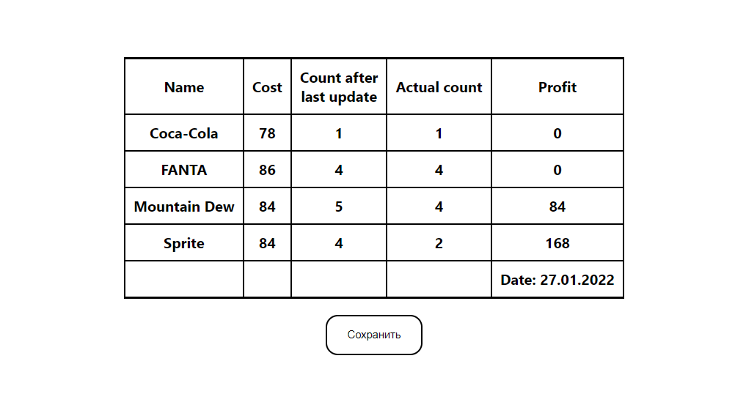

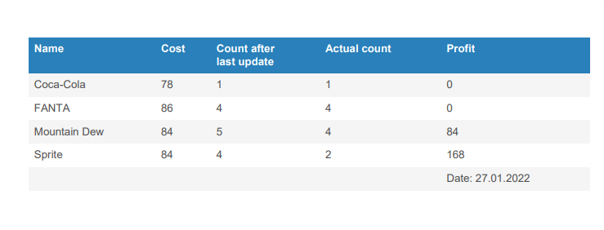

Структура API:

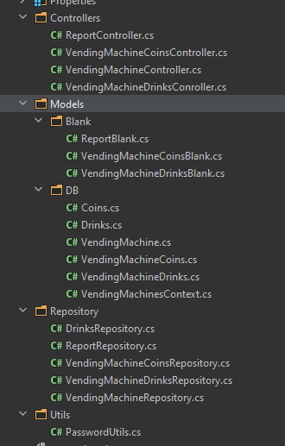

* Repository – один класс взаимодействует с одной таблицей базы данных
* Models/DB – класс соответствующий одной сущности в базе данных
* Models/Blank – модель передающаяся от сервера к клиенту и наоборот

1. *Восстановление и заполнение базы данных*
2. *Подключение базы данных к API. Создание контроллера и метода в нем для получения напитков*
3. *Создание интерфейса похожего на автомат по продаже напитков*
4. *Создание ячейки одного напитка. Получение напитков с API и отображение их в списке.*
5. *Добавление функционала внесения монет и выбора напитков.*
6. *Создание контроллера для сохранения количества напитков и монет.*
7. *Добавление функционала покупки напитка и получения сдачи.*
8. *Создание перехода к панели администратора и выпадающего меню.*
9. *Создание контроллера с методами сохранения редактирования монет и получения их списка.*
10. *Создание ячейки монеты, получение их с помощью API и вывод в список.*
11. *Создание модального окна для добавления/редактирования напитка. Создание метода в контроллере для сохранения изменений или добавления напитка.*
12. *Создание контроллера с методом для получения отчета, создание страницы отчета.*
13. *Экспорт отчета в pdf.*